**Báo cáo lần 2 PTUDMNM**

**Nhóm 1: Xây dựng trang web quảng bá Việt Nam bằng Wordpress**

**Sinh viên thực hiện: Trần Trung Thắng (51253)**

**Nhiệm vụ: Tìm hiểu về các theme, giao diện trong Wordpress**

**1, Cài đặt theme wordpress**

**Tìm và cài đặt theme từ thư viện**

B1: Để cài theme mới cho WordPress, bạn vào **Appearance –> Themes** và ấn Add New.

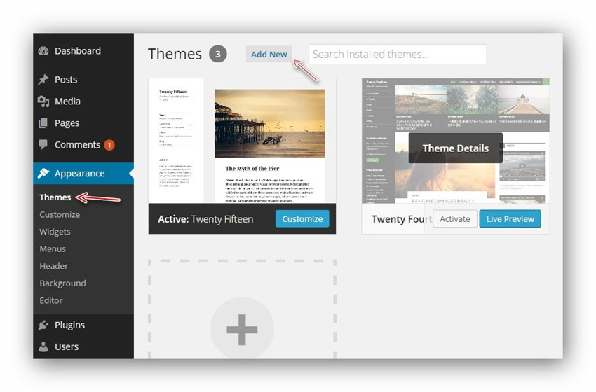

Bước 2: Sử dụng các bộ lọc để tìm ra một theme phù hợp với sở thích/nhu cầu của mình.

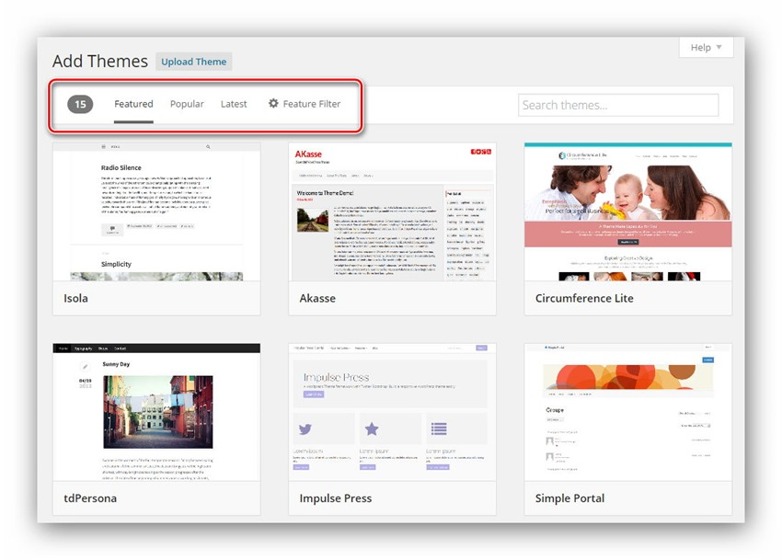

 Bước 3: Ấn vào theme đó để xem thông tin và xem trước theme

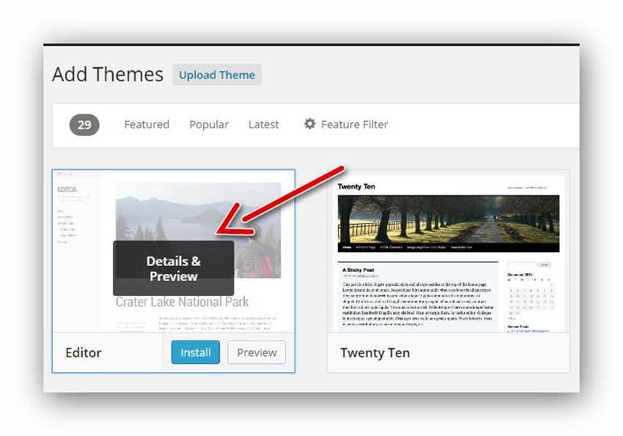

Bước 4: Ấn nút **Install** để cài đặt.

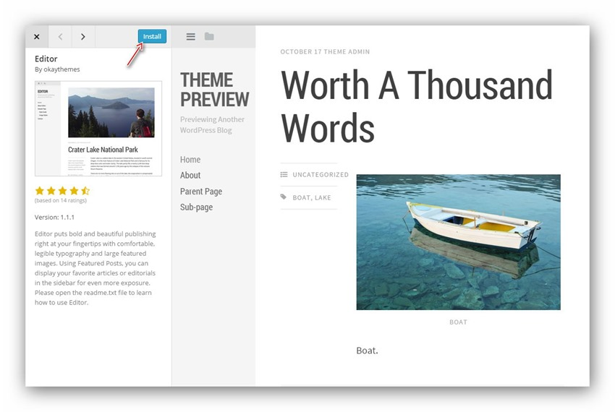

Bước 5: Ấn vào nút **Activate** lên để kích hoạt chứ cài xong nó chỉ nằm trên thư mục **/wp-content/themes** mà thôi chứ chưa được kích hoạt.

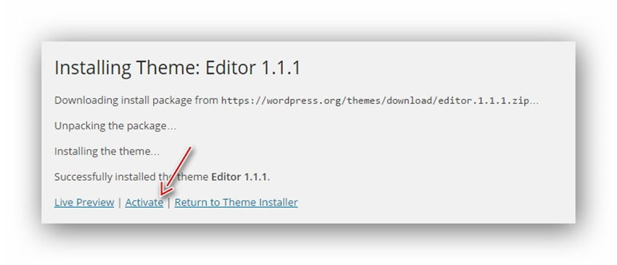

Sau khi kích hoạt xong, hãy vào **Appearance –> Menus** để thiết lập menu và **Apperance –> Widgets** để thêm một vài widget vào sidebar để theme hiển thị tốt nhất. Đồng thời, nhiều theme sẽ có thêm mục khu vực tùy chỉnh riêng được hiển thị trên menu bên tay trái của Dashboard mà ta thường gọi đó là **Theme Options**, nếu có thì hãy truy cập vào đó tùy chỉnh.